2014年普通高等学校招生全国统一考试（辽宁卷）
理科数学
第Ⅰ卷（共60分）
一、选择题：本大题共12个小题,每小题5分,共60分.在每小题给出的四个选项中，只有一项
是符合题目要求的.
1.已知全集，则集合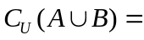（ ）
A．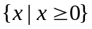 B．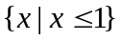 C．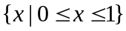 D．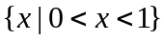
【答案】D
【解析】

2.设复数z满足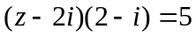，则（ ）
A．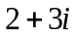 B．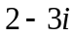 C．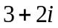 D．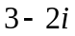
【答案】A
【解析】
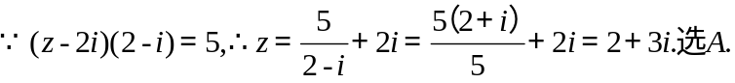
3.已知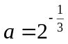，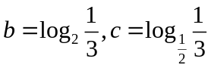，则（ ）
A．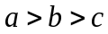 B．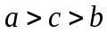 C．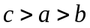 D．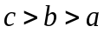
【答案】C
【解析】
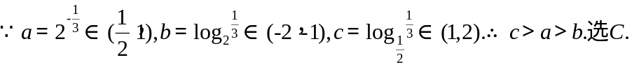

4.已知m，n表示两条不同直线，表示平面，下列说法正确的是（ ）
A．若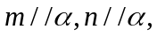则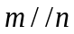 B．若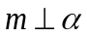，，则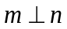
C．若，，则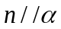 D．若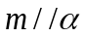，，则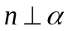
【答案】B
【解析】
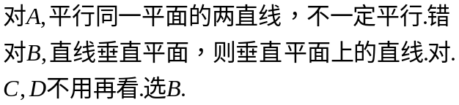

5.设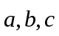是非零向量，已知命题P：若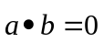，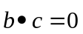，则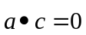；命题q：若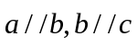，则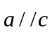，则下列命题中真命题是（ ）
A．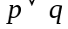 B．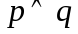 C．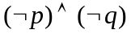 D．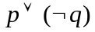
【答案】A
【解析】
命题p为假，命题q为真，所以A正确。选A

6把椅子摆成一排，3人随机就座，任何两人不相邻的做法种数为（ ）
A．144 B．120 C．72 D．24
【答案】D
【解析】

7.某几何体三视图如图所示，则该几何体的体积为（ ）
A．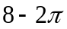 B．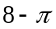 C．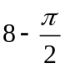 D．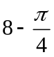
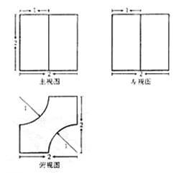
【答案】B
【解析】
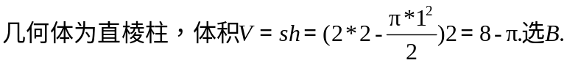

8.设等差数列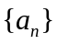的公差为d，若数列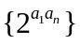为递减数列，则（ ）
A．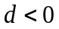 B．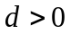 C．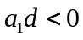 D．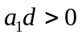
【答案】C
【解析】

9.将函数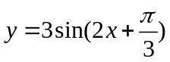的图象向右平移个单位长度，所得图象对应的函数（ ）
A．在区间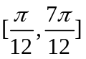上单调递减
B．在区间上单调递增
C．在区间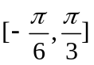上单调递减
D．在区间上单调递增
【答案】B
【解析】
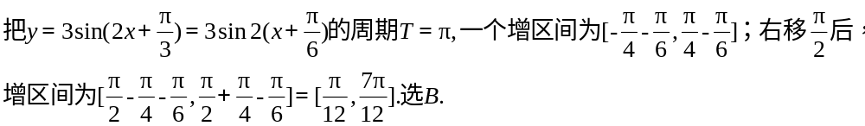

10.已知点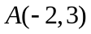在抛物线C：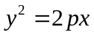的准线上，过点A的直线与C在第一象限相切于点B，记C的焦点为F，则直线BF的斜率为（ ）
A． B． C．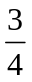 D．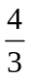
【答案】D
【解析】
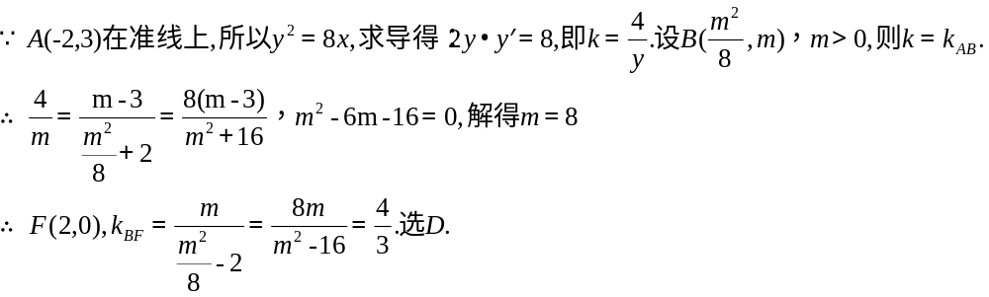
11.当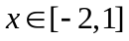时，不等式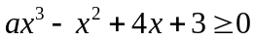恒成立，则实数a的取值范围是（ ）
A．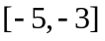 B．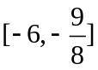 C．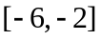 D．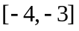
【答案】C
【解析】
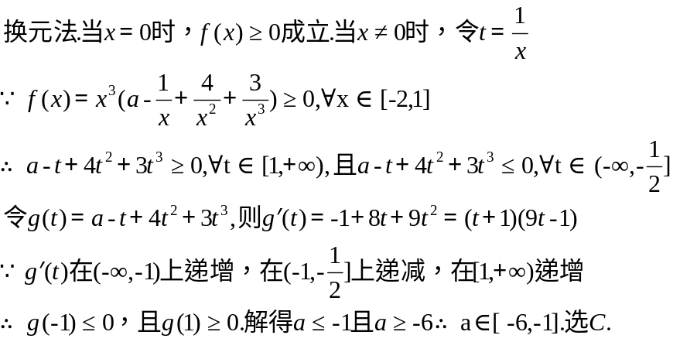

12.已知定义在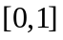上的函数满足：
①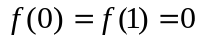；
②对所有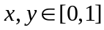，且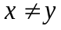，有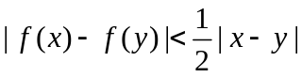.
若对所有，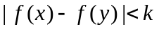，则k的最小值为（ ）
- B．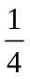 C．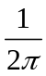 D．
【答案】B
【解析】

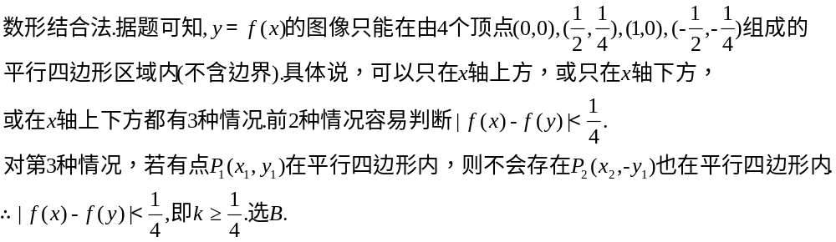
第Ⅱ卷（共90分）

二、填空题（每题5分，满分20分，将答案填在答题纸上）
13.执行右侧的程序框图，若输入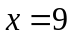，则输出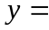 .
答案】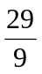
【解析】
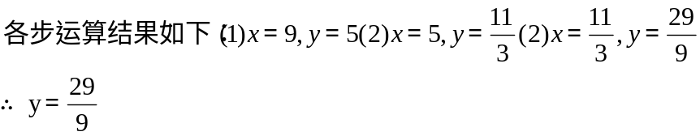

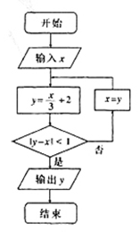
14.正方形的四个顶点分别在抛物线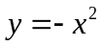和上，如图所示，若将一个质点随机投入正方形ABCD中，则质点落在阴影区域的概率是 .
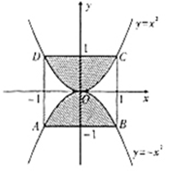
【答案】
【解析】
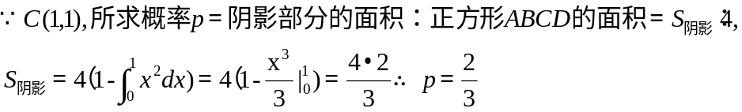

15.已知椭圆C：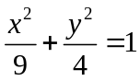，点M与C的焦点不重合，若M关于C的焦点的对称点分别为A，B，线段MN的中点在C上，则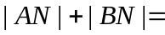 .
【答案】12

【解析】

16.对于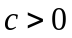，当非零实数a，b满足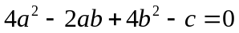，且使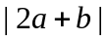最大时，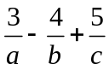的最小值为 .
【答案】-2
【解析】
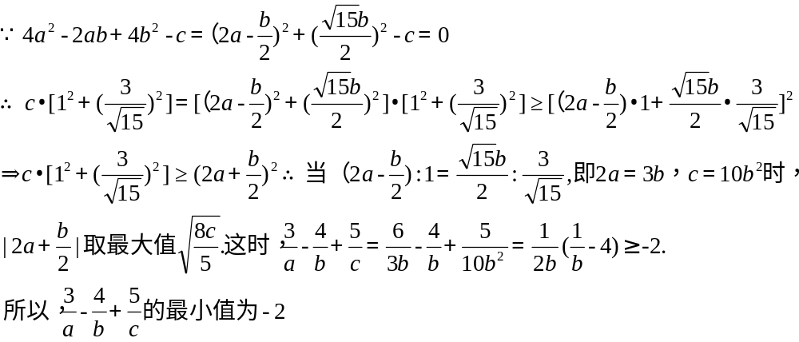

三、解答题 （本大题共6小题，共70分.解答应写出文字说明、证明过程或演算步骤.）
17.（本小题满分12分）
在中，内角A，B，C的对边a，b，c，且，已知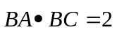，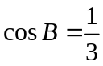，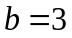，求：
（1）a和c的值；
（2）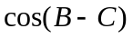的值.
【答案】 （1） 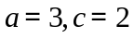 （2） 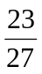
【解析】
（1）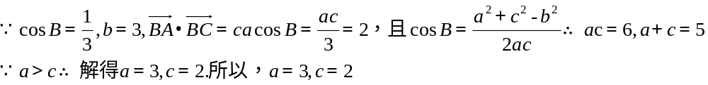

（2）
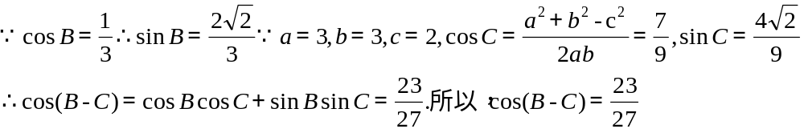

18. （本小题满分12分）
一家面包房根据以往某种面包的销售记录，绘制了日销售量的频率分布直方图，如图所示：
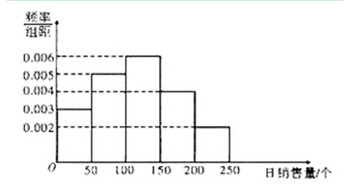
将日销售量落入各组的频率视为概率，并假设每天的销售量相互独立.
（1）求在未来连续3天里，有连续2天的日销售量都不低于100个且另一天的日销售量低于50个的概率；
（2）用X表示在未来3天里日销售量不低于100个的天数，求随机变量X的分布列，期望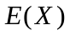及方差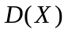.
【答案】 （1） 0.108 （2） 1.8,0.72
【解析】
（1）
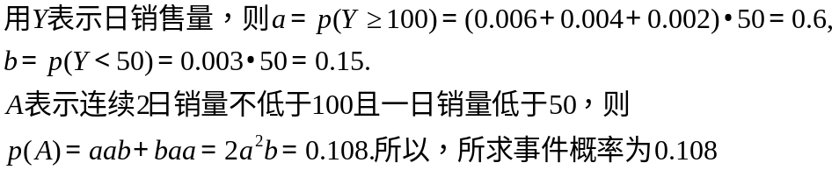

（2）
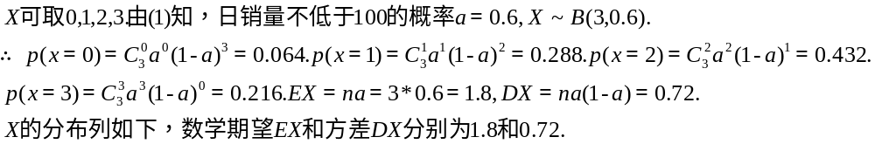
X | 0 | 1 | 2 | 3
P | 0.064 | 0.288 | 0.432 | 0.216

19. （本小题满分12分）
如图，和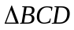所在平面互相垂直，且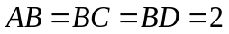，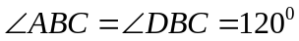，E、F分别为AC、DC的中点.
（1）求证：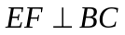；
（2）求二面角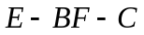的正弦值.
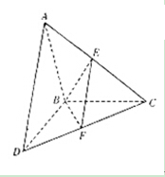
【答案】 （1） 省略（2） 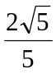
【解析】
（1）
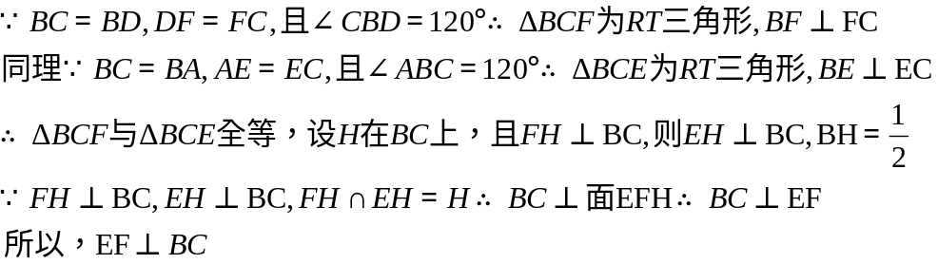
（2）
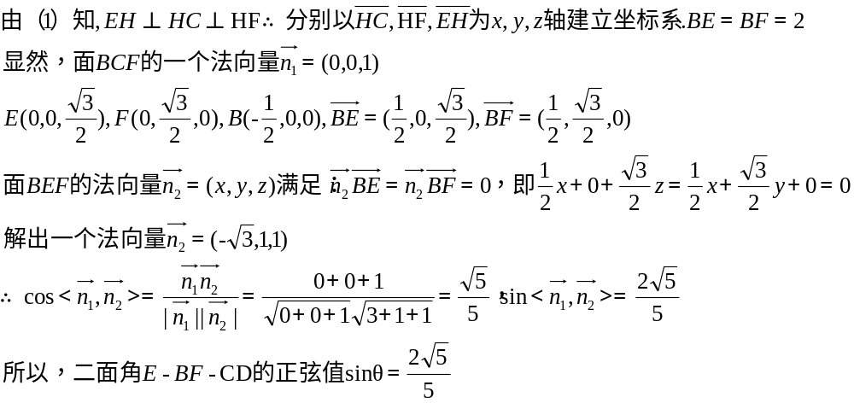
20. （本小题满分12分）
圆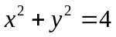的切线与x轴正半轴，y轴正半轴围成一个三角形，当该三角形面积最小时，切点为P（如图），双曲线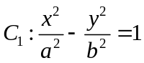过点P且离心率为.
（1）求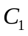的方程；
（2）椭圆过点P且与有相同的焦点，直线过的右焦点且与交于A，B两点，若以线段AB为直径的圆心过点P，求的方程
【答案】 （1） 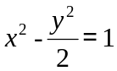 （2） 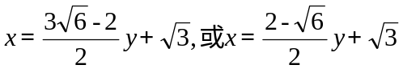
【解析】
（1）
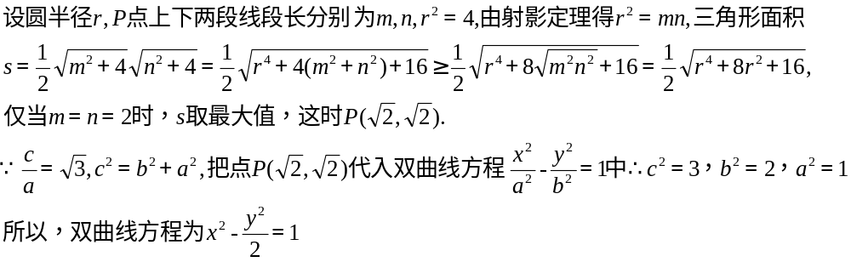
（2）
.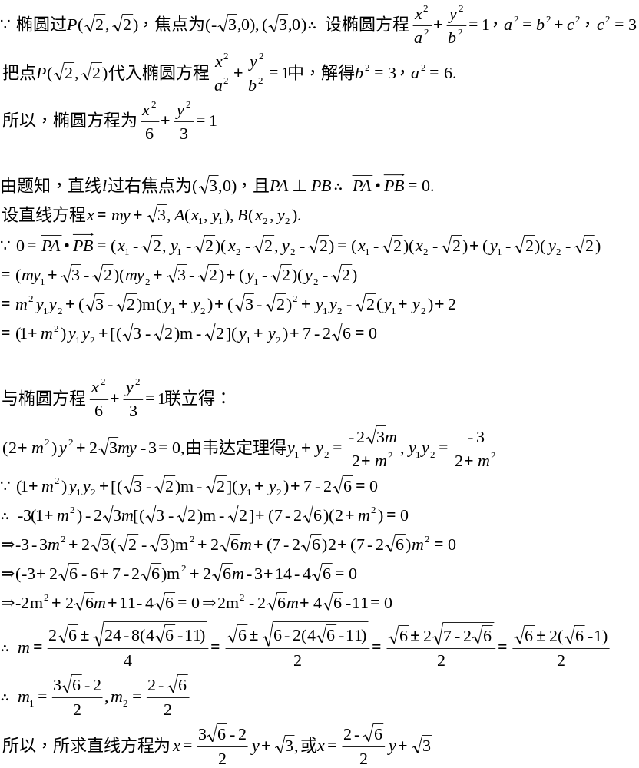
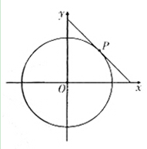
21. （本小题满分12分）
已知函数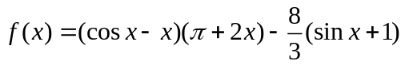，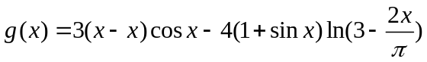.
证明：（1）存在唯一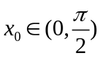，使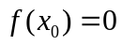；
- 存在唯一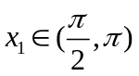，使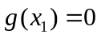，且对（1）中的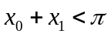.
【答案】 （1） 0.108 （2） 1.8,0.72
【解析】
（1）
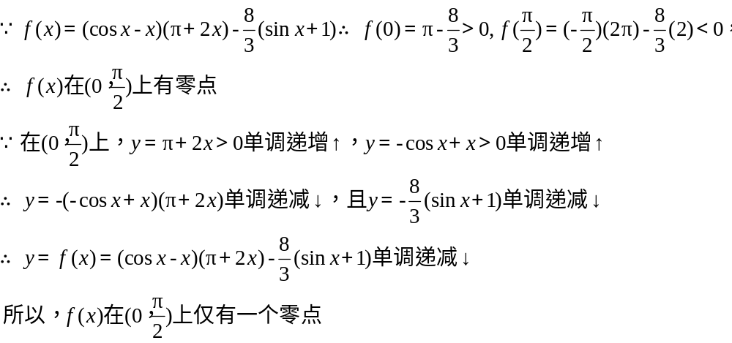

（2）

请考生在第22、23、24三题中任选一题作答，如果多做，则按所做的第一题记分，作答时用2B铅笔在答题卡上把所选题目对应题号下方的方框涂黑.
22. （本小题满分10分）选修4-1：几何证明选讲
如图，EP交圆于E、C两点，PD切圆于D，G为CE上一点且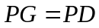，连接DG并延长交圆于点A，作弦AB垂直EP，垂足为F.
（1）求证：AB为圆的直径；
（2）若AC=BD，求证：AB=ED.
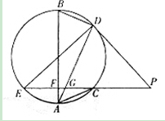
【答案】
【解析】
（1）
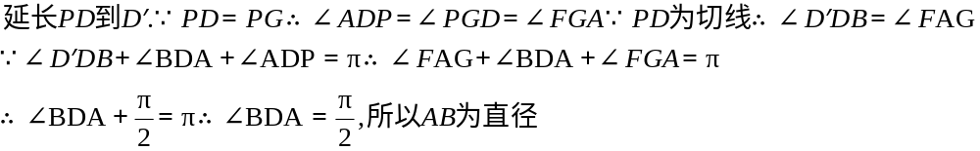
(2)
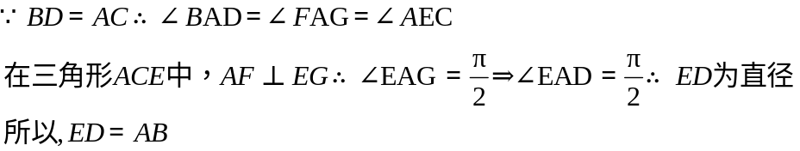

23. （本小题满分10分）选修4-4：坐标系与参数方程
将圆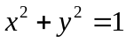上每一点的横坐标保持不变，纵坐标变为原来的2倍，得曲线C.
（1）写出C的参数方程；
（2）设直线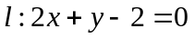与C的交点为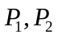，以坐标原点为极点，x轴正半轴为极坐标建立极坐标系，求过线段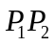的中点且与垂直的直线的极坐标方程.
24. （本小题满分10分）选修4-5：不等式选讲
设函数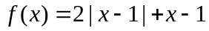，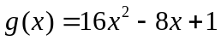，记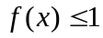的解集为M，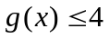的解集为N.
（1）求M；
（2）当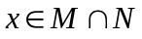时，证明：

